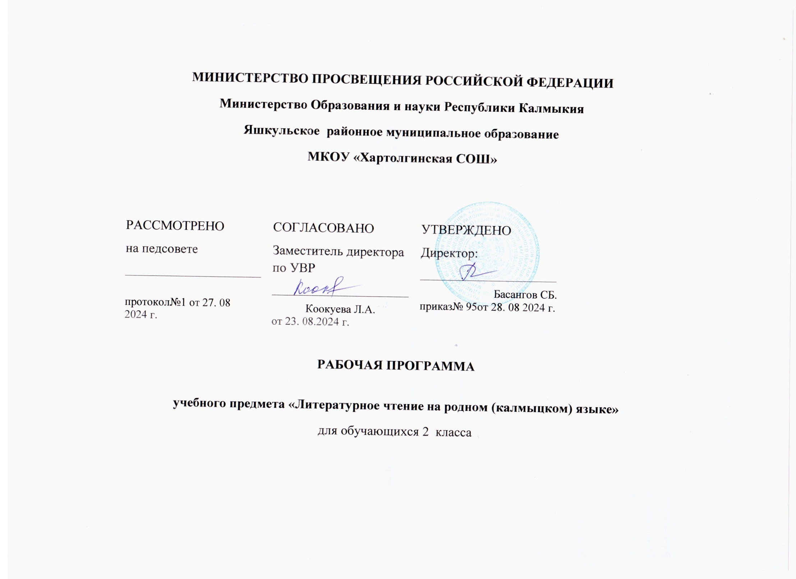

**Пояснительная записка**

Образовательная программа учебного предмета «Литературное чтение на родном (калмыцком) языке» для 1-4 классов начального общего образования (далее – программа) разработана в соответствии с Федеральным государственным образовательным стандартом начального общего образования, с учетом основных идей и положений программы развития универсальных учебных действий для начального общего образования и для обеспечения сохранения и развития языкового наследия многонационального народа Российской Федерации.

Нормативную правовую основу программы составляют такие документы как:

Конституция Российской Федерации (ст. 26);

Федеральный закон от 29 декабря 2012 г. № 273-ФЗ «Об образовании в Российской Федерации»;

Федеральный закон от 3 августа 2018 г. № 317-ФЗ «О внесении изменений в статьи 11 и 14 Федерального закона «Об образовании в Российской Федерации»;

Федеральный закон от 25 октября 1991 г. № 1807-1 «О языках народов Российской Федерации»;

Приказ Министерства просвещения Российской Федерации от 31 мая 2021 г. № 286 «Об утверждении федерального государственного образовательного стандарта начального общего образования»;

Приказ Минобразования России «Об утверждении федерального базисного учебного плана для начального общего, основного общего и среднего (полного) общего образования» от 9 марта 2004 г. № 1312;

Степное Уложение (Конституция) Республики Калмыкия (ст.17);

Закон Республики Калмыкия от 15 декабря 2014 г. № 93-V-З «О государственных языках Республики Калмыкия и иных языках в Республике Калмыкия»;

Закон Республики Калмыкия от 15 декабря 2014 г. № 94-V-З «Об образовании в Республике Калмыкия»;

* Приказ Министерства образования, культуры и науки Республики Калмыкия №657 от 20.06.2012 г. «Об утверждении Государственных образовательных стандартов по предметам региональной компетенции»;

Приказ Министерства образования, культуры и науки Республики Калмыкия №1060 от 31.08.2010 г. «Об использовании учебных планов, программ для преподавания предметов региональной компетенции»;

Методические рекомендации по разработке и оформлению примерных основных образовательных программ предметных областей

«Родной язык и литературное чтение на родном языке» и «Родной язык и родная литература» утвержденные Министерством Просвещения Российской Федерации, март 2020 года;

Государственными языками в Республике Калмыкия являются калмыцкий и русский языки. Калмыцкий язык преподается как учебный предмет в образовательных организациях республики.

Изучение калмыцкого языка направлено на развитие языковой компетентности, коммуникативных умений, диалогической и монологической речи. В ходе изучения родного языка формируются речевые способности обучающегося, культура речи, интерес к родному языку.

Младшие школьники знакомятся с образцами фольклора родного языка.

Учебный предмет «Литературное чтение на родном (калмыцком) языке» неразрывно связан и с другими школьными предметами, особенно с предметами «Родной (калмыцкий) язык», «Родная (калмыцкая) литература»,

«История и культура родного края», «Тодо бичг» (Ясное письмо).

В предлагаемой программе реализуется коммуникативно- ориентированный метод, направленный на формирование умений и навыков практического владения калмыцким языком (восприятие калмыцкой речи, ее воспроизведение в устной и письменной форме) и организацию

образовательного процесса в условиях отсутствия языковой среды.

Основные цели программы: развитие речевых способностей обучающихся, овладение умениями аудирования (слушания), устной речи (говорение).

Задачи программы: активизировать речевой аппарат, развить фонематический слух, привить навыки речевого аппарата, развить навыки межличностного общения, обучить пониманию несложной, вполне доступной по содержанию речи на калмыцком языке.

Педагогические средства: специально организованная среда, специально организованные занятия, физминутки, учебные диалоги, конкурсы, работа с родителями, мониторинг.

Формы работы: составление ситуативных диалогов, ролевые игры, разучивание стихов, рифмовок, песенок, пословиц, поговорок, несложных благопожеланий, прослушивание аудиозаписей с опорой и без опоры на наглядность.

Программа включает пояснительную записку, общую характеристику учебного предмета «Родной (калмыцкий)язык», планируемые результаты освоения учебного предмета «Родной (калмыцкий) язык», систему оценивания результатов освоения учебного предмета «Литературное чтение на родном (калмыцком) языке», содержание учебного предмета «Родной (калмыцкий) язык», тематическое планирование, план внеурочной деятельности, систему условий реализации учебной программы.

В пояснительной записке раскрываются цели и задачи изучения родного (калмыцкого) языка, основные подходы к отбору содержания курса, характеризуются его основные содержательные линии, определяется место учебного предмета «Литературное чтение на родном (калмыцком) языке» в учебном плане.

Программа устанавливает планируемые результаты и требования к результатам освоения образовательной программы начального общего образования по родному (калмыцкому) языку на личностном, метапредметном и предметном уровнях, систему оценивания результатов освоения учебного предмета.

В тематическом планировании отражены тематические блоки и темы курса, количество часов, выделяемых как на изучение всего курса, так и на отдельные темы.

Программу завершает раздел «Система условий реализации учебной программы», где указаны требования к материально-техническому оснащению, учебно-методическому обеспечению образовательного процесса.

Начальный этап (1-4 классы) выполняет роль фундамента в формировании коммуникативной компетенции и является одновременно подготовительным этапом, в ходе которого обучающиеся приобретают комплекс необходимых навыков и умений. Приоритетными на данном этапе являются воспитательно-развивающие задачи:

Основные цели:

Учебные:

* развитие речевых умений;
* формирование коммуникативной компетенции элементарного уровня в устных (аудирование и говорение) и письменных (чтение и письмо) видах речевой деятельности;

Образовательные:

- расширение эрудиции обучающихся, их лингвистического, филологического и общего кругозора; формирование у обучающихся социальных умений с использованием калмыцкого языка, изучение культуры калмыцкого народа и других народов, знакомство с фольклором и детской художественной литературой, расширение кругозора и развитие межкультурных, этнографических представлений.

Развивающие:

- развитие языковых, интеллектуальных и познавательных способностей, ценностных ориентиров, чувств и эмоций школьников, их готовности к коммуникации, т. е. гуманитарное и гуманистическое развитие личности ученика, познавательных интересов.

Воспитательные:

* формирование у обучающихся уважения и интереса к родному языку, культуре калмыцкого народа;воспитание культуры общения, поддержание интереса к обучению и формированию познавательной активности; воспитание потребности в практическом использовании языка в различных сферах деятельности.

Задачи:

* формировать у обучающихся положительной мотивации к изучению родного языка;
* воспитать доброжелательное отношение со стороны младших школьников к культуре, истории и традициям калмыцкого народа;
* развивать на должном уровне восприятие, внимание языковой памяти и догадки, воображение, логического мышления;
* развивать творческие способности обучающихся через изучение родного

(калмыцкого) языка;

* расширять с помощью родного языка представление учеников об окружающем мире и о языке как средстве познания и общения;
* формировать навыки и умения самостоятельного решения простейших коммуникативно-познавательных задач.

Программа изучения родного (калмыцкого) языка направлена, прежде всего на развитие речи обучающихся. Для этого важно заложить прочные основы всех видов речевой деятельности (аудирование, говорение, чтение и письмо). Объем учебного материала, включенного в учебно-методический комплекс «Үйнр», является достаточным для овладения каждым видом речевой деятельности.

Авторы программы дают возможность самостоятельно структурироваьб учебный материал, определять последовательность его изучения, распределять часы по разделам и темам.

**Общая характеристика учебного предмета**

**«Литературное чтение на родном (калмыцком) языке»**

Изучение учебного предмета «Литературное чтение на родном (калмыцком) языке» начинается на уровне дошкольного образования, продолжается на уровне начального общего образования, основного общего образования и завершается на уровне среднего общего образования. Изучение в начальной школе представляет собой второй этап языкового образования и речевого развития обучающихся.

Для обучающихся 1-го класса курс учебного предмета «Литературное чтение на родном (калмыцком) языке» включает в себя знакомство с главными героями учебника, обучение приветствию и умение назвать свое имя по буквам, а также знакомство с государственной символикой Республики Калмыкия.

Изучение калмыцкого языка с 1 класса направлено на развитие языковой компетентности, коммуникативных умений, диалогической и монологической речи. В ходе изучения родного языка формируются речевые способности обучающегося, культура речи, интерес к родному языку.

Изучаемые слова и грамматические формы делятся по темам. Такой принцип деления слов по темам, тесно связан с использованием наглядного пособия. Каждый грамматический прием объясняется на основе изученных детьми слов. На уроках учитель должен отчетливо, ясно произносить звуки, слова, предложения, работать над речевым аппаратом и интонированием. На каждом уроке, используя аудирование для развития речи обучающихся. Для запоминания кратких текстов, стихотворений, песен необходимо использовать компьютерные технологии.

Коммуникативно-ориентированные, деятельностные технологии в обучении калмыцкому языку способствуют формированию и развитию коммуникативной компетенции обучающихся, позволяющей участвовать в коммуникации на родном языке и самостоятельно совершенствоваться в овладеваемой ими речевой деятельности.

В процессе обучения дети должны учиться технике общения, овладевать речевым этикетом, умением диалогического и монологического общения, решать различные осознанные коммуникативные задачи.

Коммуникативно-ориентированный метод выдвинул положение о том, что

общению следует обучать только через общение, оно способствует установлению и поддержанию необходимых контактов с другими обучающимися.

Формирование языковой компетенции –важнейший аспект обучения родному языку, поскольку языковая компетенция –это способность обучающихся употреблять слова, их формы, синтаксические конструкции в соответствии с нормами литературногоязыка, использовать его синонимические средства,в конечном счете- владение

богатством языка как условие успешной речевой деятельности.

Обучающиеся группируют слова по объединяющим их признакам и определяют разделы, к которым они относятся. Такие задания способствуют развитию у учеников логического мышления, умению видеть общее и разное в значениях, что является важным при формировании языковой компетенции.

Целями формирования культуроведческой компетенции в преподавании родного (калмыцкого) языка являются: постижение национальной культуры калмыцкого народа, познание её

самобытности; формирование одной из важнейших ценностных ориентаций

– осознание значимости родного (калмыцкого) языка в жизни народа; развитие духовно-нравственного мира школьника, его национального самосознания.

Формирование читательской компетентности на уроках родного

(калмыцкого) языка это основа успешного обучения родному языку. Обучающиеся смогут отбирать, понимать, организовывать информацию, представленную в тексте, и успешно будут использовать ее в жизни.

**Планируемые результаты изучения учебного предмета**

Согласно Приказу Министерства образования и науки Республики Калмыкия от 20.06.2012 г. № 657 «Об утверждении Государственных образовательных стандартов по предметам региональной компетенции», в результате изучения калмыцкого языка ученик должен научиться:

**Личностные результаты обучения:**

**-** осознание своей этнической и национальной принадлежности;

- формирование чувства гордости за свою малую Родину;

- развитие самостоятельности и личной ответственности за свои поступки;

- умение выражать свои эмоции;

- понимание эмоций других людей, развитие таких чувств как, сочувствие, сопереживание, отзывчивость.

- развитие навыков сотрудничества со взрослыми и сверстниками.

**Предметные результаты обучения:**

В результате изучения калмыцкого языка ученик 1 класса должен:

**1. Слушание**:

- различать буквы и звуки (гласные переднего ряда и заднего ряда, согласные твёрдые и мягкие, звонкие и глухие).

- уметь понимать простую диалоговую и монологическую речь;

- понимать основное содержание простых текстов;

- уметь озаглавить прослушанный текст.

**2. Говорение**:

- различать слова: предметы, признаки предметов, действия предметов.

- уметь составлять текст по картинке;

- знать наизусть счет;

- составить устный рассказ по своему рисунку.

**3. Чтение**:

- читать по ролям, отвечать на вопросы,

- определять главную мысль текста;

- читать текст в объеме 25-35 слов;

- уметь поставить вопросы к тексту.

**4. Письмо**:

- соблюдать гигиенические навыки письма, правильно писать калмыцкие буквы (в соответствии с графическим обликом заглавных и строчных букв), правильно соединять буквы в словах;

- делить слова на слоги и для переноса;

- уметь писать под диктовку 5-10 слов;

- уметь писать буквы, слоги, слова, предложения;

- безошибочно списывать текст.

**Коммуникативные** **результаты обучения:**

- оформлять свои мысли в устной и письменной форме (на уровне словосочетания);

- учиться работать в паре, группе; уметь договариваться, выполнять различные роли;

- осуществлять взаимный контроль;

- адекватно оценивать свое собственное поведение;

- готовность слушать собеседника;

- учиться излагать свое мнение.

**Содержание учебного предмета**

Содержание учебного предмета «Калмыцкий язык» полностью соответствует содержанию Программыпо развитию речи и калмыцкому языку в 1-4 классах национальных школ (авторы Г.Б. Бакланова, Н.Х. Санджи-Горяева, Е.А. Бадма-Халгаева - Элиста, 2009 год). Содержание обусловлено общей нацеленностью образовательного процесса на достижение метапредметных и предметных целей обучения, что возможно на основе компетентностного подхода, который обеспечивает формирование и развитие коммуникативной, языковой, лингвистической и культуроведческой компетенции. Развитие речи обучающихся на уроках калмыцкого языка предполагает совершенствование всех видов речевой деятельности (говорения, аудирования (слушания), чтения и письма) и осуществляется в трёх направлениях, составляющих единое целое.

Данное экспериментальное учебное пособие состоит из 3 глав:

**- Зун күүнә чирә үзхәр, нег күүнә нер сур**/ Чем видеть в лицо сто человек, лучше спроси имя одного – 8 ч.

**- Сурһуль – ухани булг**/ Учеба - источник знаний – 8 ч.

**- Садта күн – салата модн** / Человек с многочисленной роднёй, что ветвистое дерево – 14ч.

**Учебно-методическое обеспечение образовательного процесса (список литературы)**

**Основная литература для обучающихся:**

* 1. 1. Экспериментальный учебник для 1 класса «Yйнр» Бакланова Г.Б., Корнусова Б. Э., Санджи-Горяева Н.Х., Элиста: АУ РК РИА «Калмыкия», 2015 г.
  2. Рабочая тетрадь для обучающихся 1 классов к учебнику. «Yйнр» Бакланова Г.Б., Корнусова Б. Э., Санджи-Горяева Н.Х., Элиста: АУ РК РИА «Калмыкия», 2015 г.

**Дополнительная литература для обучающихся:**

1. Джинцанова Е.А. Прочитай, запомни! Калмыцкий язык в картинках: пособие по развитию речи для младшего школьного и дошкольного возраста. Э: ГУ «Издательский дом «Герел», 2008г.

2. Книга для внеклассного чтения в 1-4 классах. 3-е изд., дополненное/ Сост. М.Г. Менкенова, З.Х. Онтаева. Э: Калм. кн. изд-во, 2003г.

3. Краткий тематический калмыцко-русский словарь «Святой источник». АУ РК «РИА «Калмыкия», 2016г.

4. «Краткий тематический калмыцко-русский словарь по развитию речи». Ивана Н.М. Элиста. Издательский дом «Герел» 2008 год.

**Основная литература для учителя:**

1.Программа по развитию речи и калмыцкому языку в 1-4 классах национальных школ. Г.Б. Бакланова, Н.Х. Санджи-Горяева, Е.А. Бадма-Халгаева – Э: ЗАОр НПП «Джангар», 2009 г.

2. «Үйнр» Экспериментальное учебное пособие для 1 класса. Бакланова Г.Б., Корнусова Б.Э. АУ РК «РИА «Калмыкия», 2015г.

3. Рабочая тетрадь к экспериментальному учебному пособию «Үйнр» для 1 класса. Бакланова Г.Б., Корнусова Б.Э. АУ РК «РИА «Калмыкия», 2015г.

4. Поурочные планирование по развитию речи и калмыцкому языку в 1-х классах национальных школ Республики Калмыкия. Бакланова Г.Б., Санджи-Горяева Н.Х. Элиста: Издательский дом «Герел», 2013 г

**Дополнительная литература для учителя:**

1.Джинцанова Е.А. Прочитай, запомни! Калмыцкий язык в картинках: пособие по развитию речи для младшего школьного и дошкольного возраста. Э: ГУ «Издательский дом «Герел», 2008г.

2.Книга для внеклассного чтения в 1-4 классах. 3-е изд., дополненное/ Сост. М.Г. Менкенова, З.Х.Онтаева. Э: Калм. кн. изд-во, 2003

3. Бадмаева Г.Э., Зулаев Ю.А., Иванова Н.М. Дидактический сборник по развитию речи для 1-4 кл. в 2-х частях- Э: ГУ «Издательский дом «Герел», 2008г.

4. «Краткий тематический калмыцко-русский словарь по развитию речи». Ивана Н.М. Элиста. Издательский дом «Герел» 2008 год.

**2 класс**

Тематическое планирование в 1 классе согласно Письму Министерства образования и науки РК составлено на 1 часа в неделю на 2023-2024 учебный год , 33 часа в год.

***Планирование составлено на основе:*** Программы по развитию речи и калмыцкому языку в 1-4 классах национальных школ.

***Авторы:*** Бакланова Г.Б., Санджи-Горяева Н.Х., Бадма-Халгаева Е.А. (Допущено МИН.Обр. РК)

***Цель***: 1) развитие и совершенствование всех видов речевой деятельности: чтения, письма, слушания, говорения;

2) формирование элементарной лингвистической компетенции;

3) развитие устной и письменной речи; развитие творческих способностей детей.

1 - я четверть - 8 час

2 - я четверть - 7 час

3 - я четверть - 10 час

4 – я четверть - 7 час

Всего за уч . год 34 недели – 34

**Календарно-тематическое планирование**

**2 класс**

|  |  |  |
| --- | --- | --- |
| **№** | **Темы** | **Часы** |
| **I четверть** | | |
| 1. | Здравствуй, школа! | 1 |
| 2. | Родной язык. | 1 |
| 3. | Четыре стороны света. | 1 |
| 4. | Столица нашей Родины – Москва. | 1 |
| 5. | Республика Калмыкия | 1 |
| 6. | Элиста – столица Калмыкии. | 1 |
| 7. | Дружба разных народов. | 1 |
| 8. | Осень. | 1 |
| 9 | Растения калмыцкой степи. | **1** |
| **II четверть** | | |
| 1. | Вода камень точит. | 1 |
| 2. | Сокращающий расстояния конь – сокровище. | 1 |
| 3. | Встретим Зул! | 1 |
| 4. | Зимние забавы. | 1 |
| 5. | Учимся быть милосердными. | 1 |
| 6. | Новогодние праздники. | 1 |
| 7. | Урок контроля знаний. | 1 |
| **III четверть** | | |
| 1. | Поможем друг другу. | 1 |
| 2. | Поздравим друг друга с праздником Цаган Сар. | 1 |
| 3. | Учимся выполнять работу с умом. | 1 |
| 4. | Честь и слава защитникам Отечества. | 1 |
| 5. | Весна – пробуждение природы. | 1 |
| 6. | День 8 Марта. | 1 |
| 7. | Нет лучше богатства, чем мастерство. | 1 |
| 8. | Учимся быть предусмотрительными. | 1 |
| 9 | Учимся дружить. | 1 |
| 10 | Поговорим об остром уме. | 1 |
| **IV четверть** | | |
| 1. | Учимся помогать другим. | **1** |
| 2. | Совершаем добрые поступки. | **1** |
| 3. | Героический эпос “Джангар”. | 1 |
| 4. | День Победы. | **1** |
| 5. | Из сказки урок извлекают. | **1** |
| 6. | Сказка “Почему ласточка с человеком дружна?” | 1 |
| 7. | Сказка “Как лиса обманула гиену”. | 1 |
| 8. | Урок контроля знаний. | 1 |
|  | **Итого:** | **34 ч.** |